1ste-2de kleuterklas - WEEKSCHEMA
Week van 1sept _- 7sept 10(halftijds) B.C.: Anders zijn/we zijn indiaantjes!Mijn vriendjes! .

www.bloggen.be/jufkrist
DONDERDAG    2sept | VRIJDAG 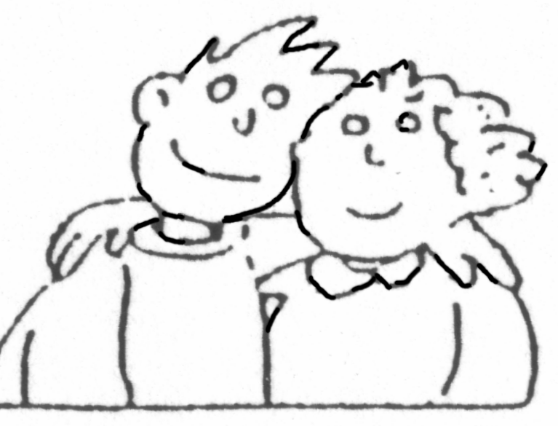  3sept | MAANDAG    6 sept | DINSDAG  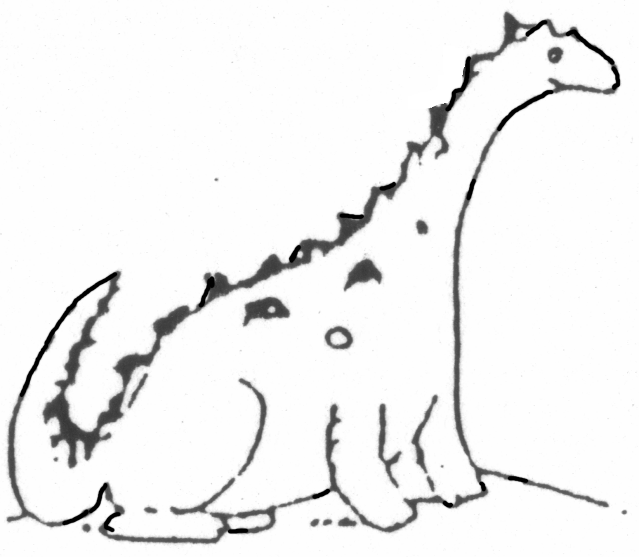  7 sept | WOENSDAG  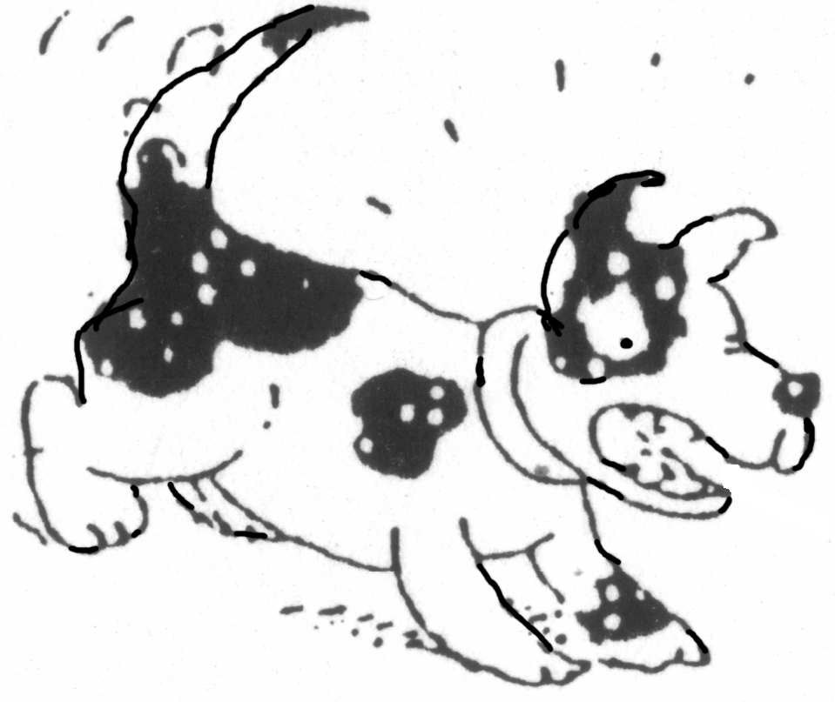  1sept
*Gezamenlijke act :  We schilderen in groepjes aan de totempaal!    *Technieken:  1kl: indianentooi versieren met kurk  2kl/indianentooi versieren  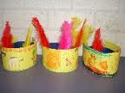 | *Huishoudelijke act.:  We maken lekkere hapjes voor het indianenfeest!  Totempjes –wigwam en lekkere indanendrankjes  Hmmmmm….smullen maar…..  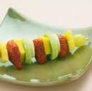  *Verhaal:door de l:digitaal prentenboek bekijken –De kleine indiaan  Na verloop het verhaal zelf weer samenstellen aan de hand van de beelden die men ziet.  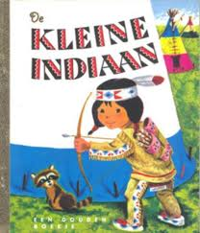 | *Contactspel:  Ik ken mijn vriendjes  *Oefenen  in volgorde leggen van klein naar groot  *Gezelsschapsspel:  Lottospel  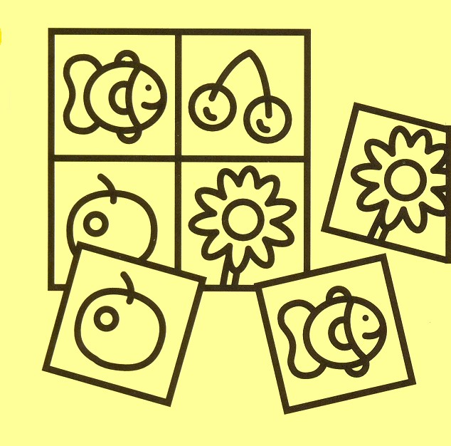  Verhaal met prentenboek | *Taalexpressie/  Mijn vriendjes in de poppenkast Winnie de Pooh en…..  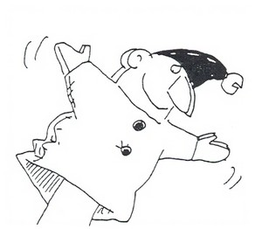  *Technieken : vrij tekenen  Vrij schilderen op schildersezel – experimenteren met verf en borstels  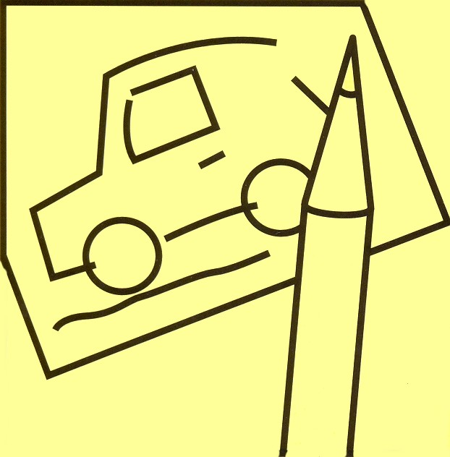 | *Kringgesprek : We leren mekaar en de juf kennen en doen leuke spelletjes!  *Wiskundige initiatie: Reken- en wiskundeactiviteiten  -Tellen van de pluimen  -De grootste –kleinste aanduiden  -puimen in volgorde kn leggen van klein naar groot  *Technieken  2kl:we versieren ons tent  -boetseren:ontwikkelen van de vingermotoriek  1kl: we versieren een pluim  *Vrij kiesuurtje  -we leren kiezen en krijgen een armbandje van de gekozen hoek en zoeken op de kaart de juiste hoek waar we mogen spelen.

